**Cloud Computing Assignment 2b**

**Name**: Vishwa Mehul Mehta

**SRN**: PES2UG20CS389

**Sec**: F

**Date**: 24-02-2023

**Task 1:**

1a.

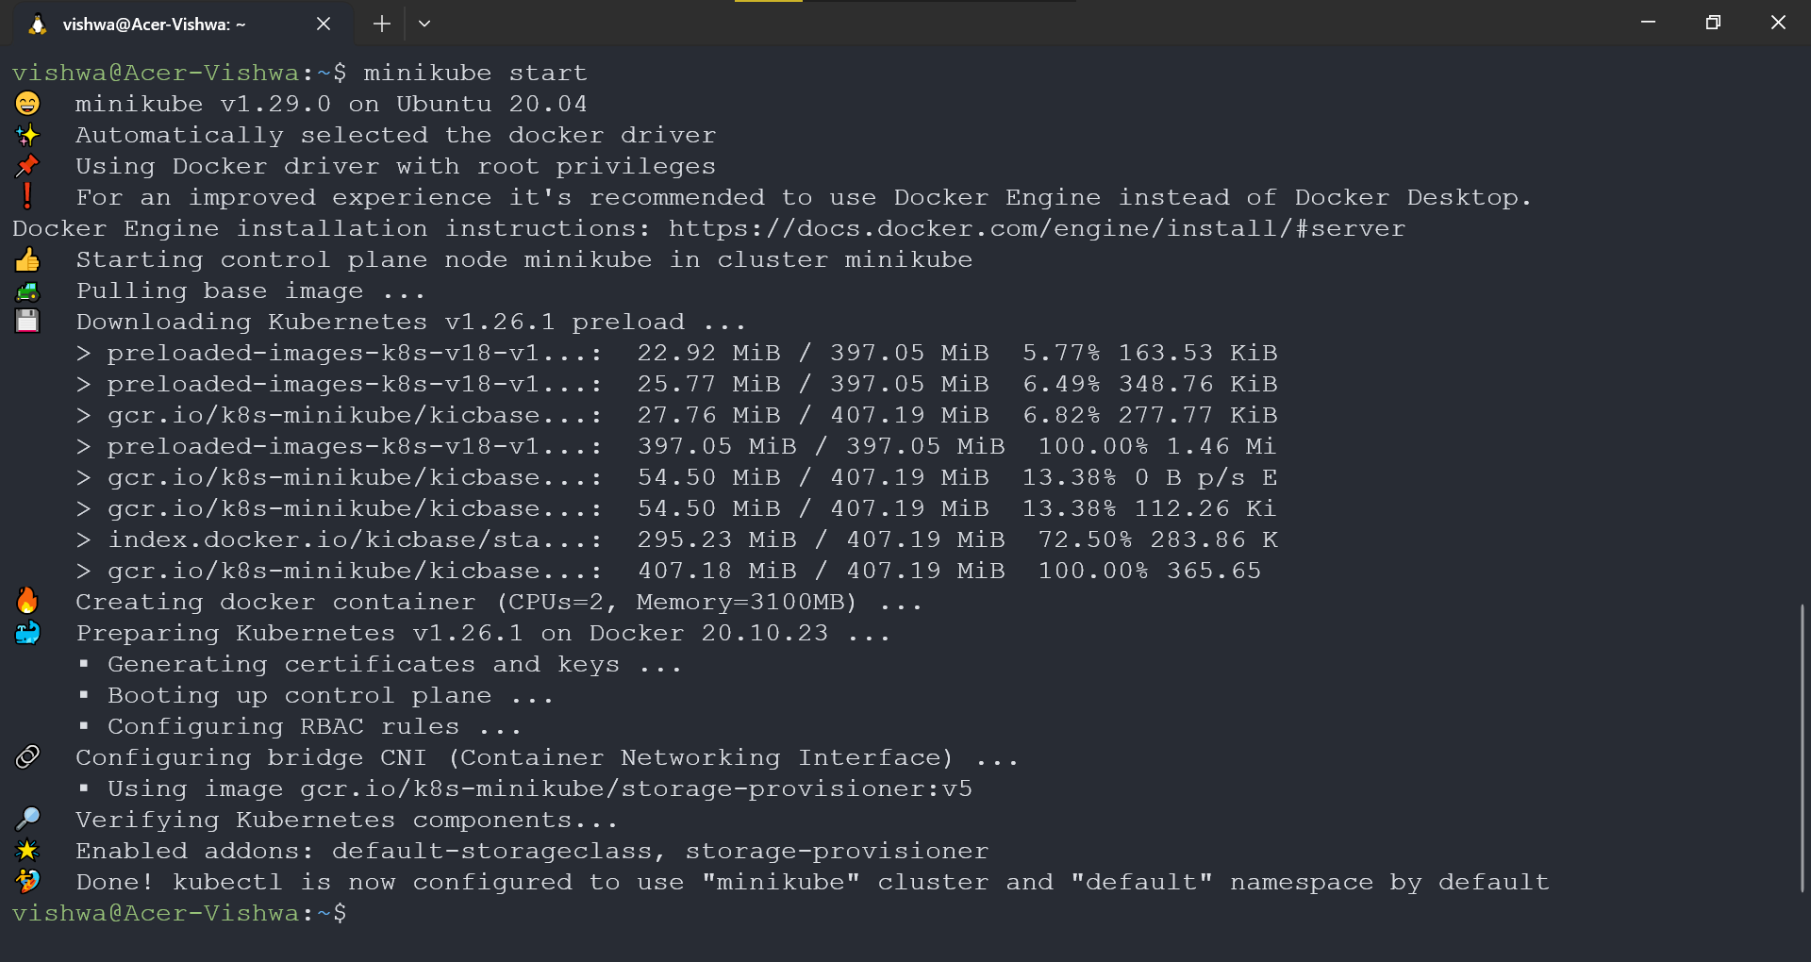

**Task 2:**

2a.

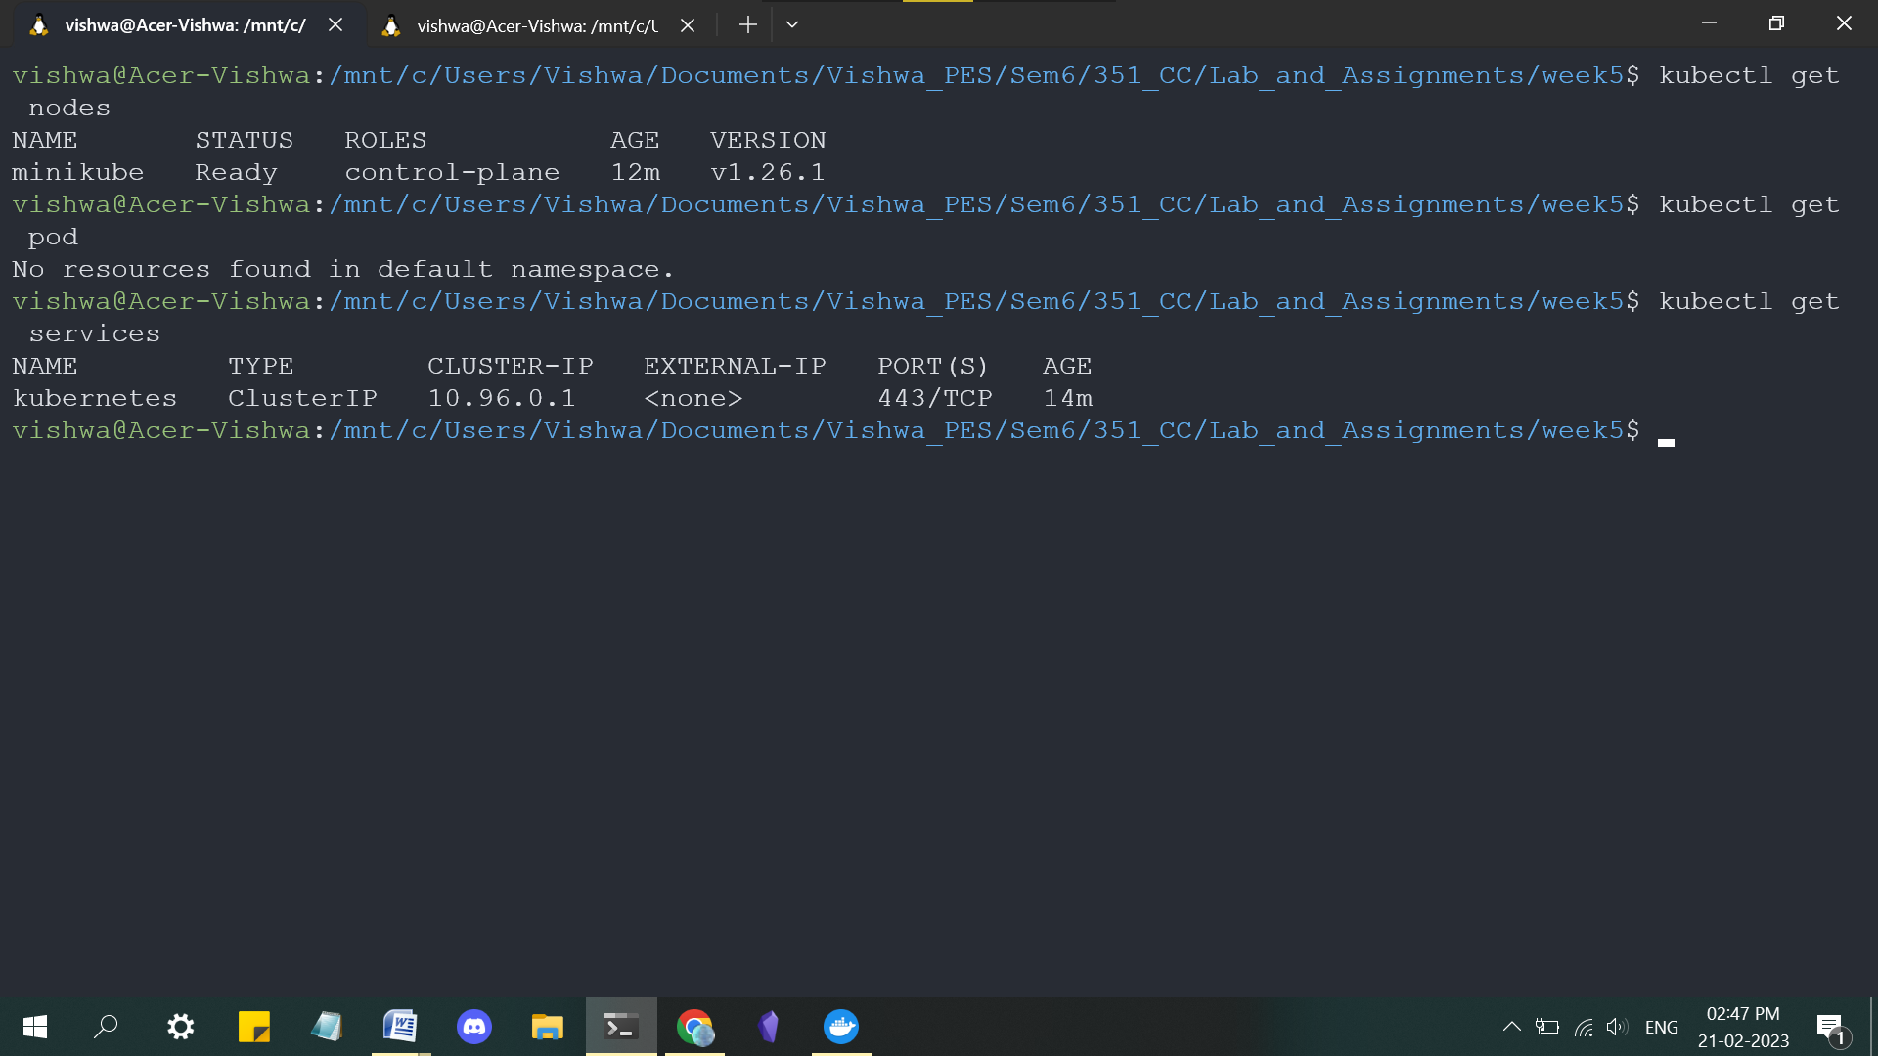

2b.

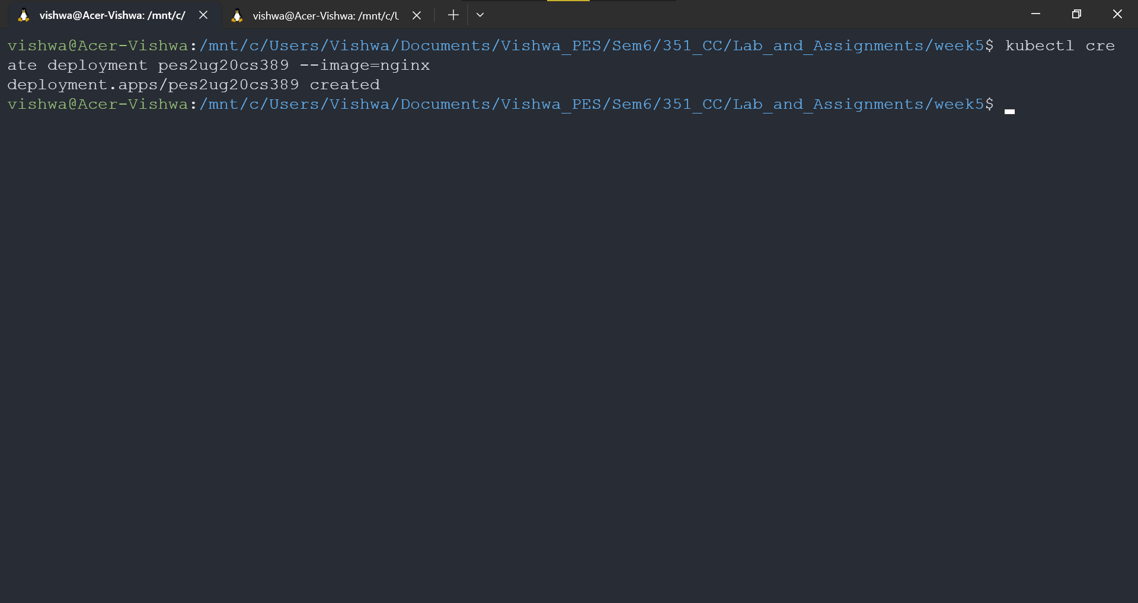

2c.

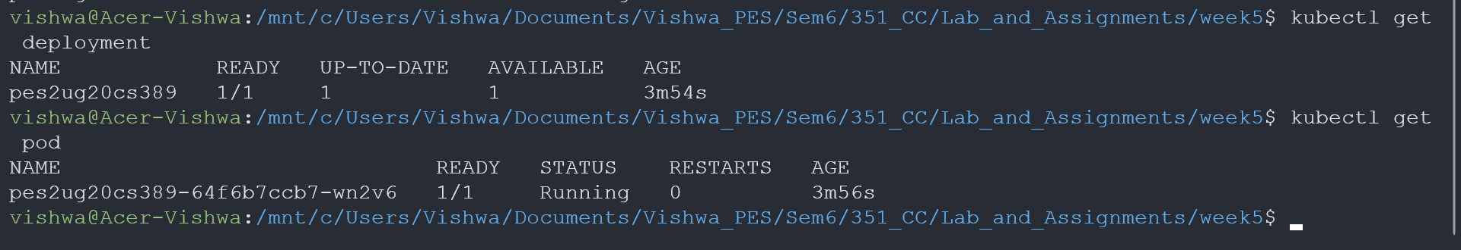

2d.



2e.



2f.



2g.



**Task 3:**

3a.

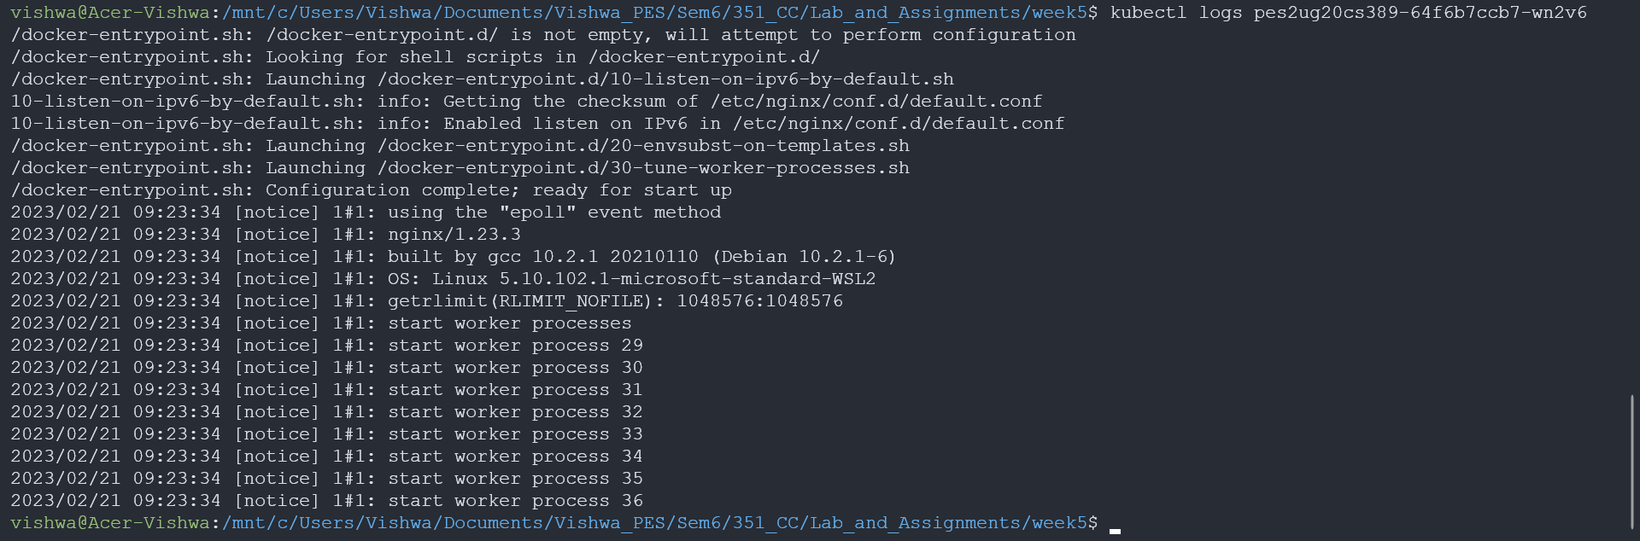

3b.

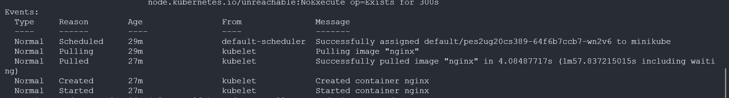

3c.



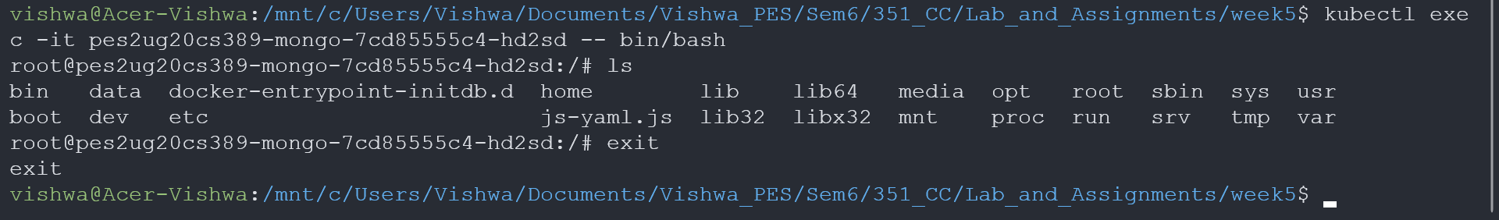

3d.

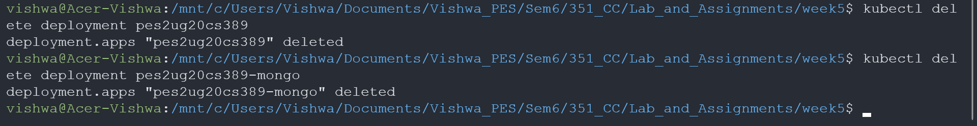

**Task 4:**

4a.



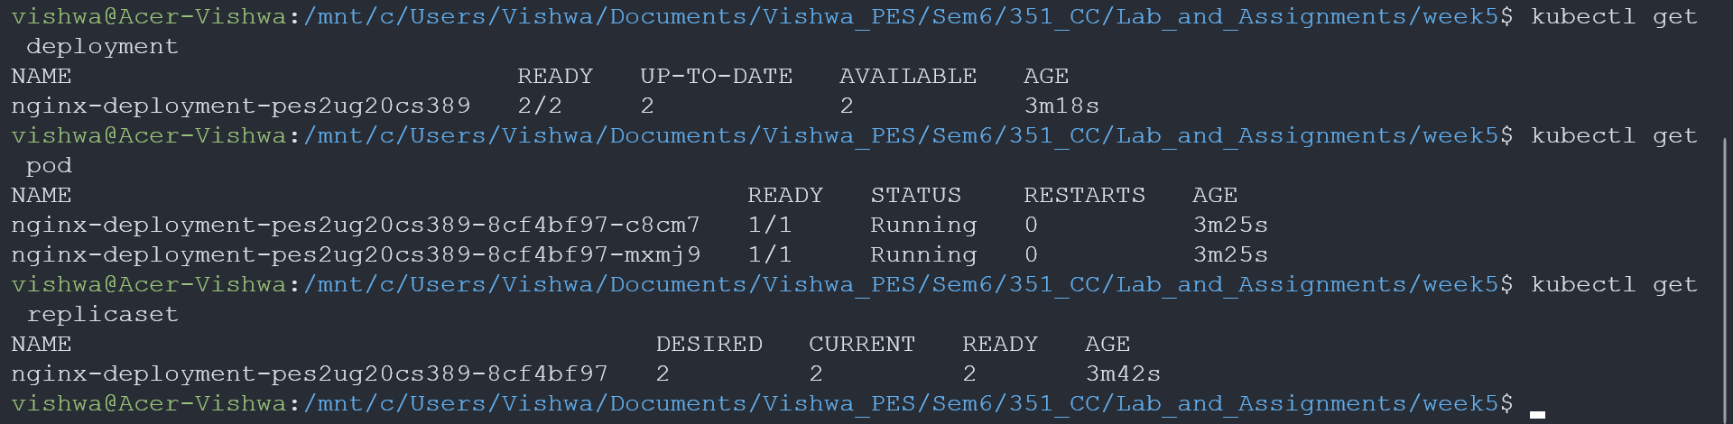

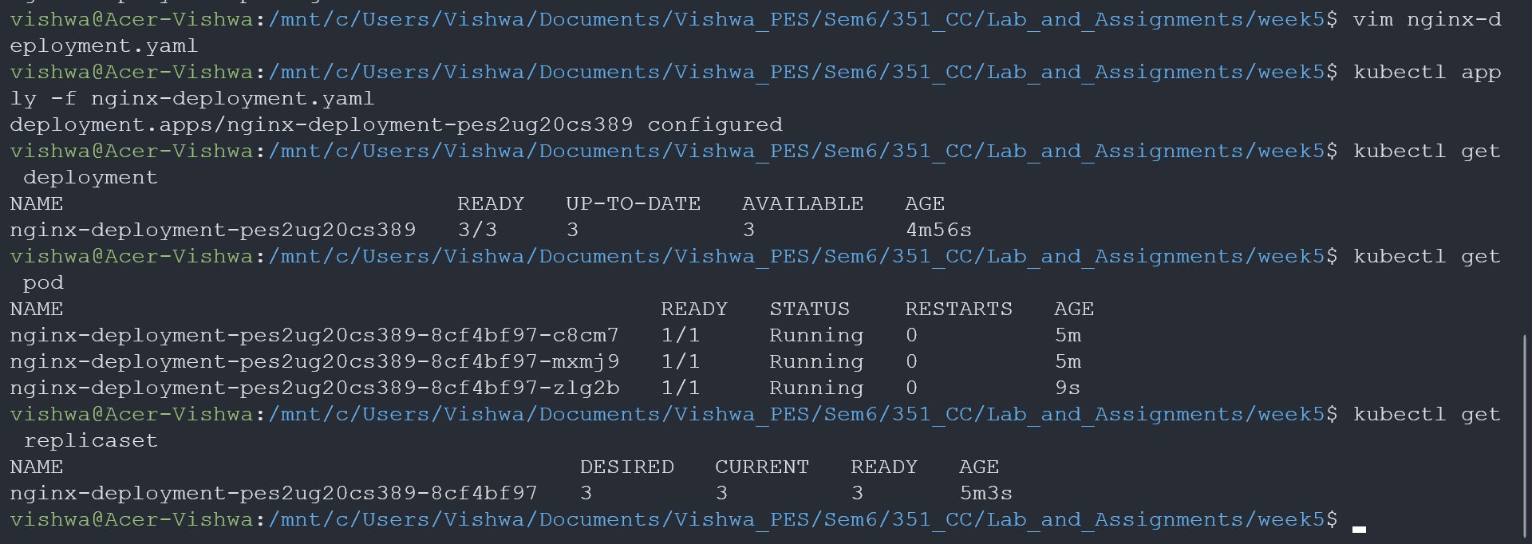

4b.

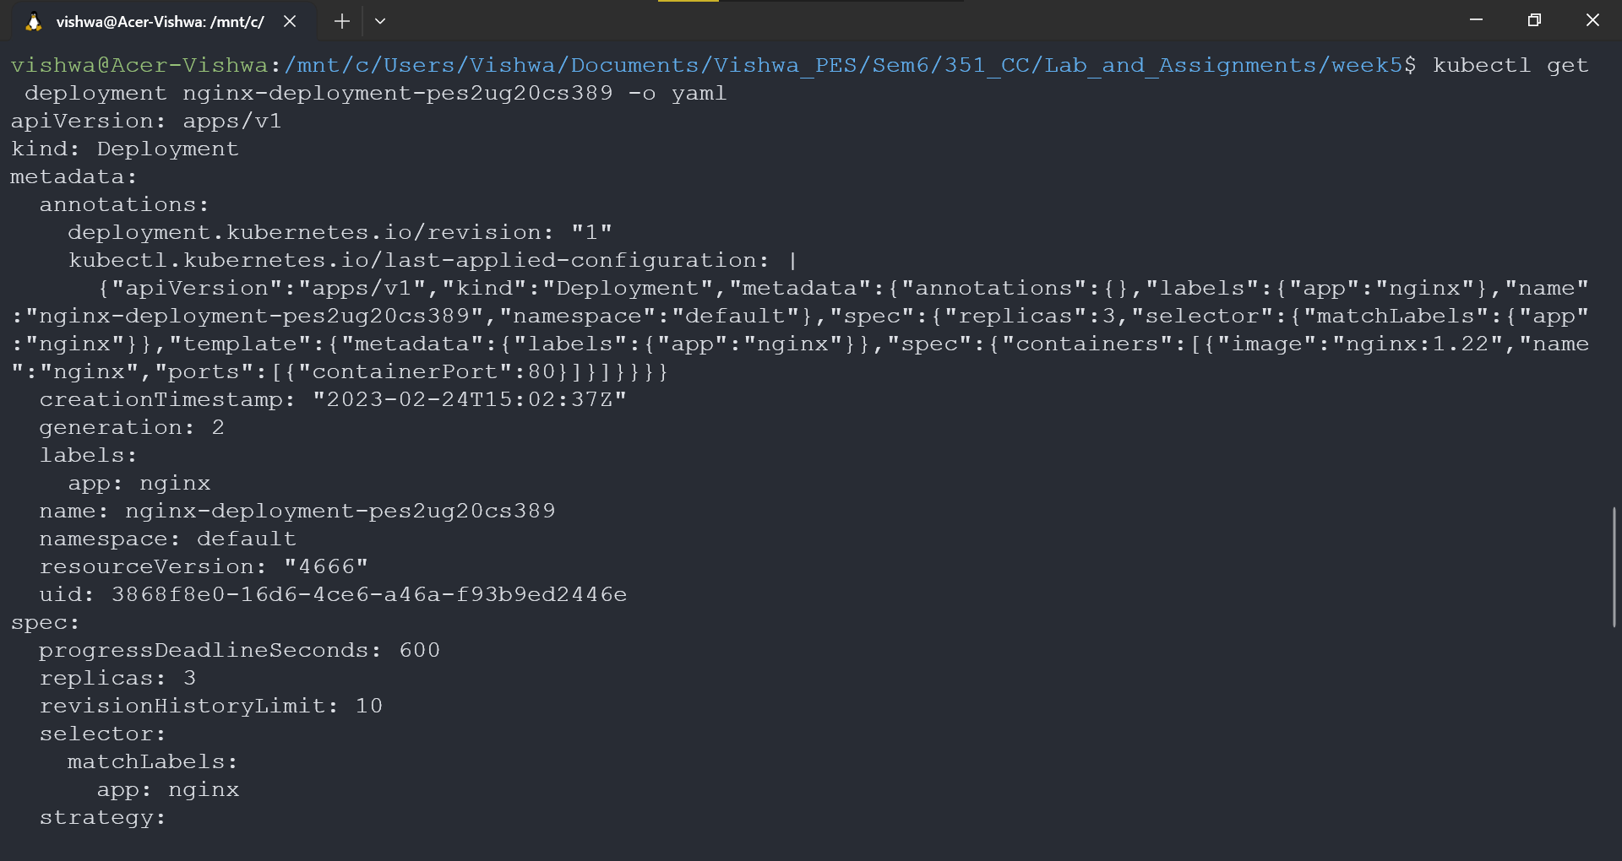

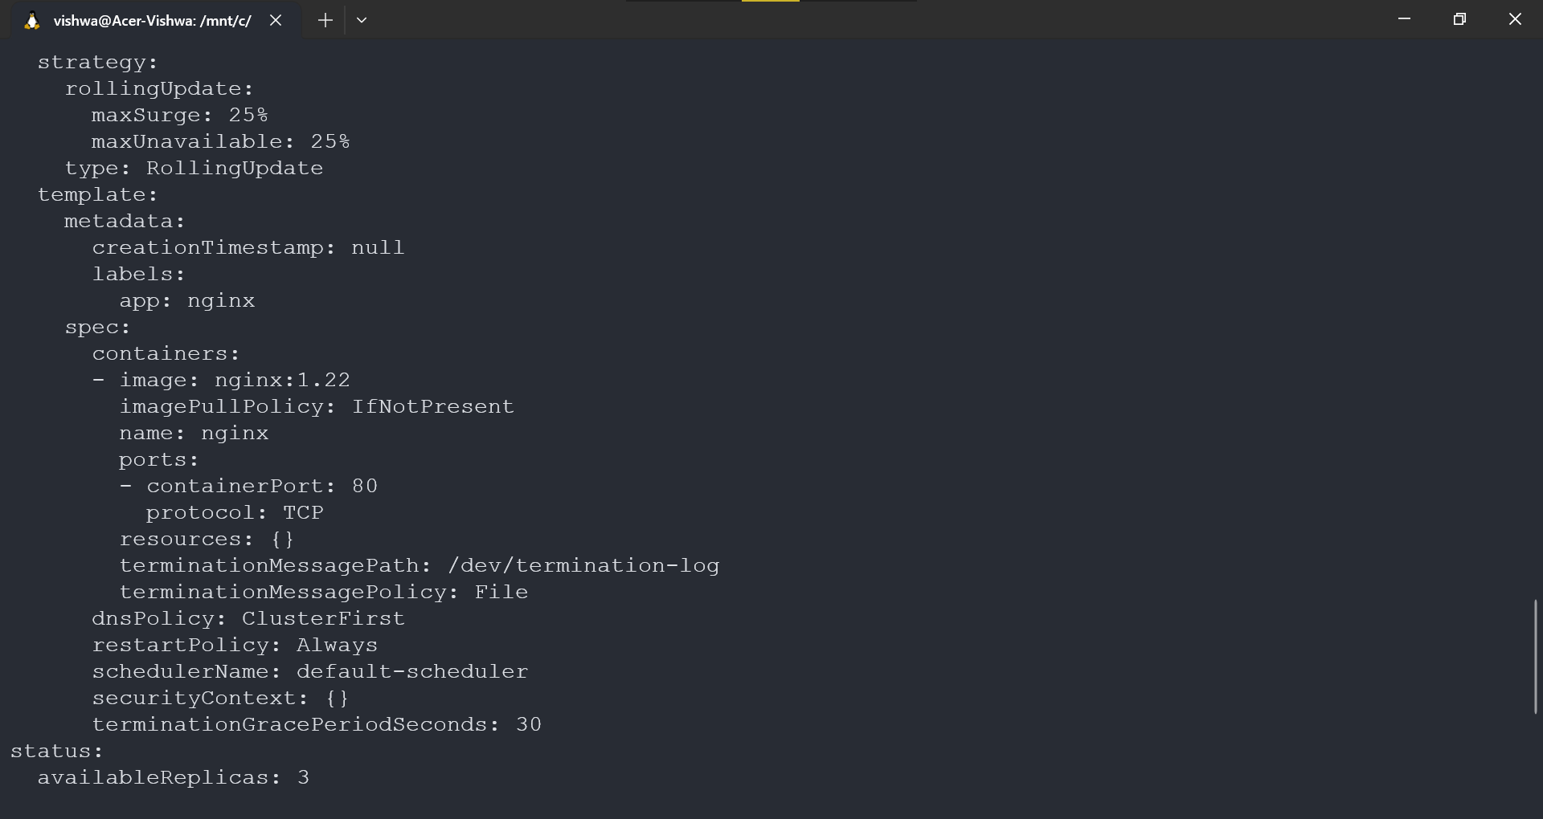

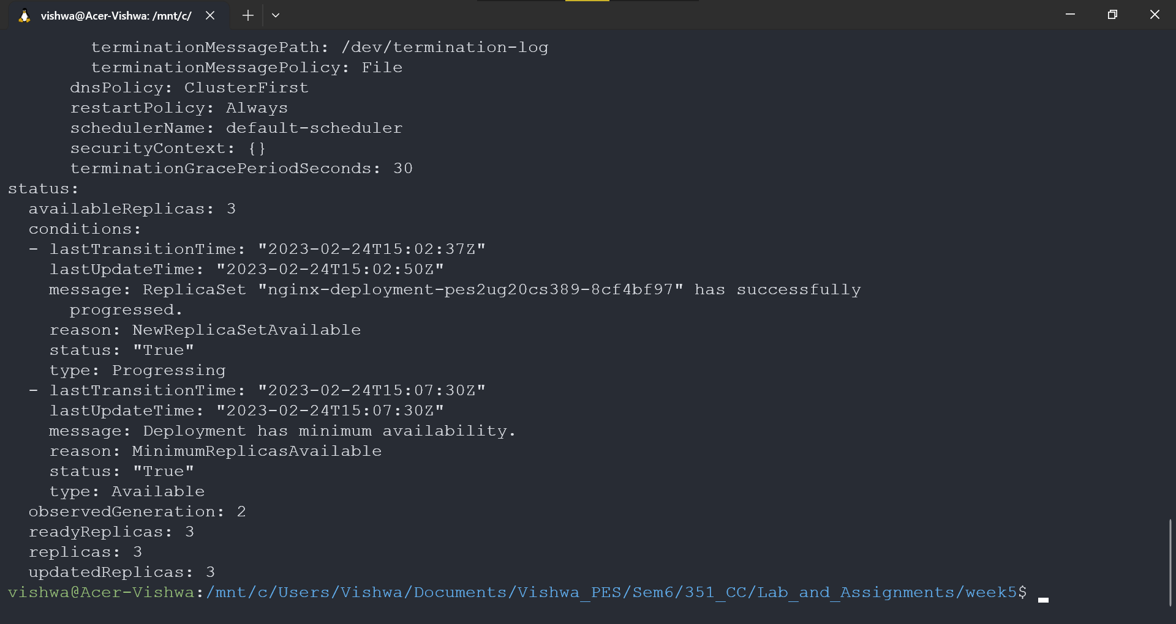

**Task 5:**

5a.

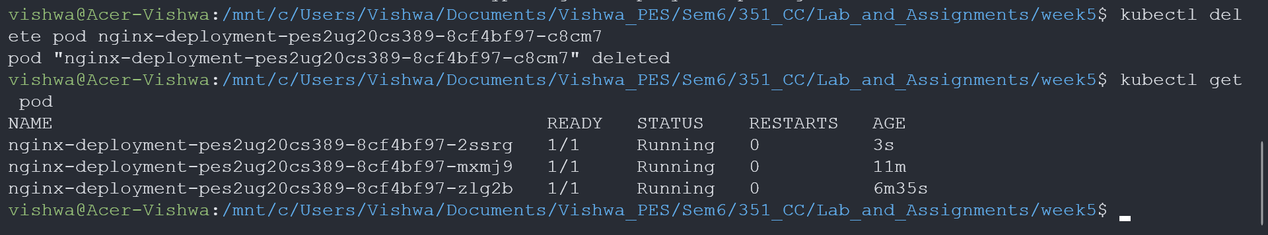

**Task 6:**

6a.

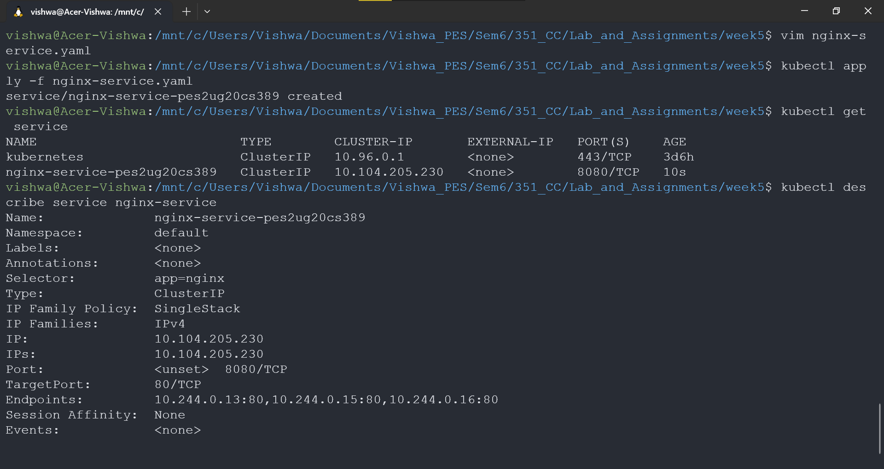

6b.

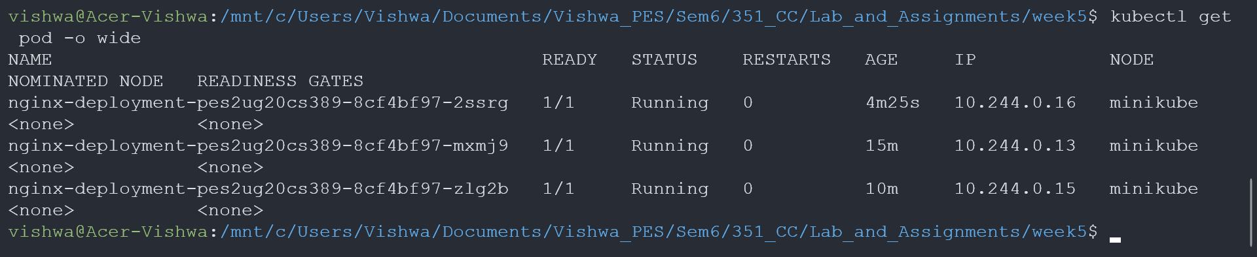

**Task 7:**

7a.



7b.

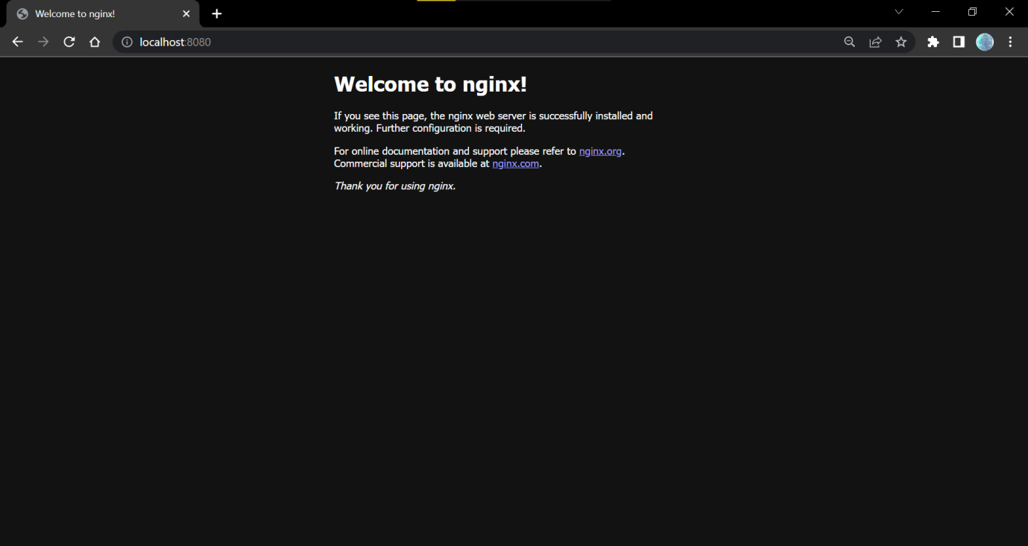

**Task 8:**

8a.

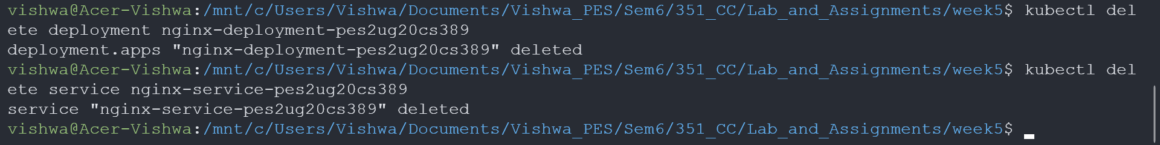

8b.

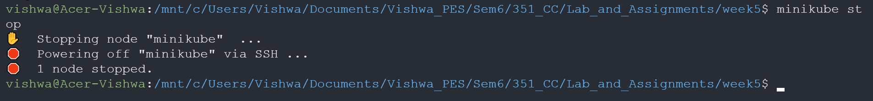

**Task 9:**

9a.

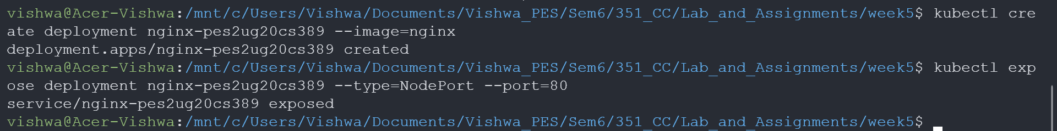

9b.



9c.



9d.

